1-- insertar ciudad que no existe
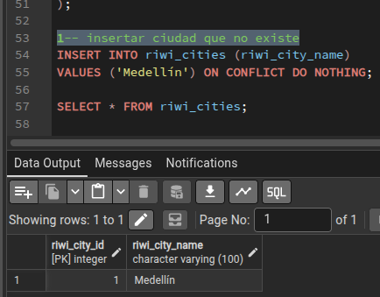

-- 2. Registrar el nuevo proveedor ligado a esa ciudad
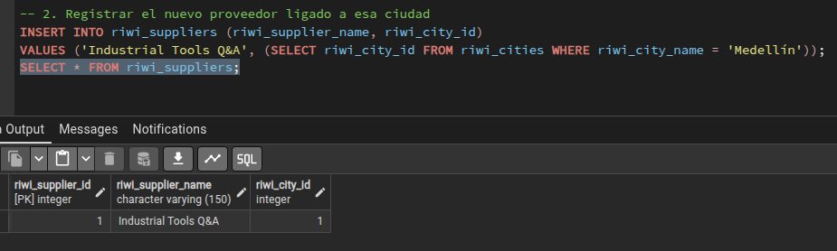

-- 3. Insertar la categoría si no existe
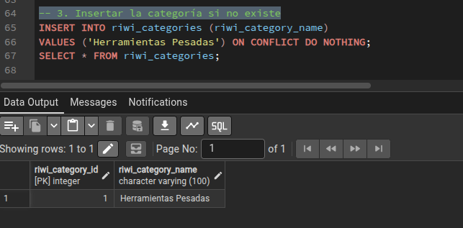

4. registrar producto asociado a categoria
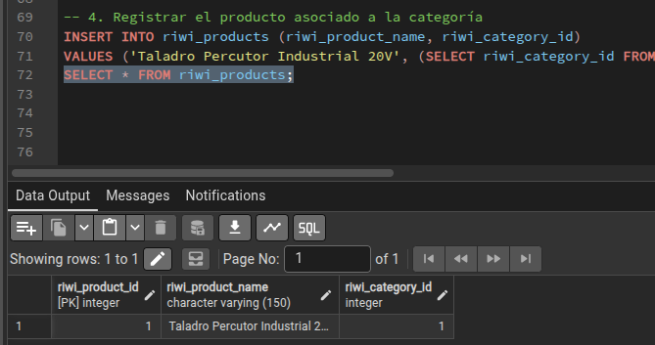

manipulacion de datos (dlm)
actualizar
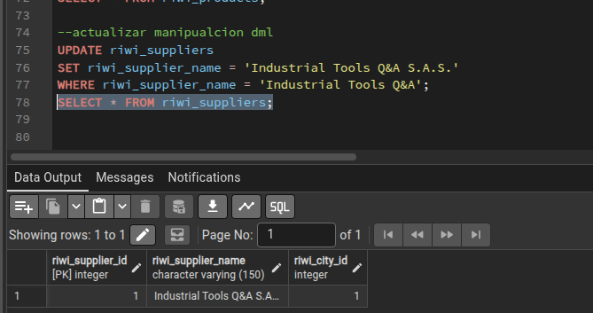

eliminar
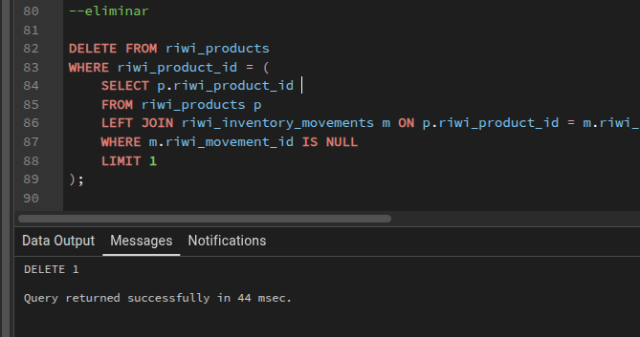
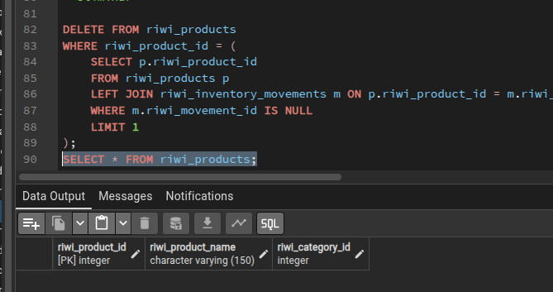

Consulta 1: Stock disponible por producto
Necesidad: Conocer las existencias actuales de cada producto para planificar compras (Entradas IN menos Salidas OUT).
sql
SELECT
p.riwi_product_id AS id_producto,
p.riwi_product_name AS producto,
c.riwi_category_name AS categoria,
COALESCE(SUM(
CASE
WHEN po.riwi_movement_type = 'IN' THEN im.riwi_quantity
WHEN po.riwi_movement_type = 'OUT' THEN -im.riwi_quantity
ELSE 0
END
), 0) AS stock_disponible
FROM riwi_products p
JOIN riwi_categories c ON p.riwi_category_id = c.riwi_category_id
LEFT JOIN riwi_inventory_movements im ON p.riwi_product_id = im.riwi_product_id
LEFT JOIN riwi_purchase_orders po ON im.riwi_order_id = po.riwi_order_id
GROUP BY p.riwi_product_id, p.riwi_product_name, c.riwi_category_name
ORDER BY stock_disponible DESC;

Usa el código con precaución.
Consulta 2: Movimientos de inventario con detalle de producto y bodega
Necesidad: Historial logístico detallado para supervisar qué productos se mueven y en qué bodegas ocurre.
sql
SELECT
im.riwi_movement_id AS id_movimiento,
im.riwi_movement_date AS fecha,
w.riwi_warehouse_name AS bodega,
p.riwi_product_name AS producto,
po.riwi_movement_type AS tipo_movimiento,
im.riwi_quantity AS cantidad,
im.riwi_unit_price AS precio_unitario,
(im.riwi_quantity * im.riwi_unit_price) AS subtotal
FROM riwi_inventory_movements im
JOIN riwi_warehouses w ON im.riwi_warehouse_id = w.riwi_warehouse_id
JOIN riwi_products p ON im.riwi_product_id = p.riwi_product_id
JOIN riwi_purchase_orders po ON im.riwi_order_id = po.riwi_order_id
ORDER BY im.riwi_movement_date DESC;

Consulta 3: Total comprado por proveedor
Necesidad: Conocer el valor económico acumulado y volumen de compras (IN) transaccionado con cada proveedor.
sql
SELECT
s.riwi_supplier_id AS id_proveedor,
s.riwi_supplier_name AS proveedor,
COUNT(DISTINCT im.riwi_order_id) AS total_ordenes_compra,
COALESCE(SUM(im.riwi_quantity), 0) AS total_unidades_compradas,
COALESCE(SUM(im.riwi_quantity * im.riwi_unit_price), 0) AS total_dinero_comprado
FROM riwi_suppliers s
LEFT JOIN riwi_inventory_movements im ON s.riwi_supplier_id = im.riwi_supplier_id
LEFT JOIN riwi_purchase_orders po ON im.riwi_order_id = po.riwi_order_id AND po.riwi_movement_type = 'IN'
GROUP BY s.riwi_supplier_id, s.riwi_supplier_name
ORDER BY total_dinero_comprado DESC;

Consulta 4: Cantidad de movimientos registrados por bodega
Necesidad: Medir el nivel de actividad operativa y flujo transaccional de cada bodega.
sql
SELECT
w.riwi_warehouse_id AS id_bodega,
w.riwi_warehouse_name AS bodega,
COUNT(im.riwi_movement_id) AS total_movimientos_registrados
FROM riwi_warehouses w
LEFT JOIN riwi_inventory_movements im ON w.riwi_warehouse_id = im.riwi_warehouse_id
GROUP BY w.wi_warehouse_id, w.riwi_warehouse_name
ORDER BY total_movimientos_registrados DESC;

Consulta 5: Producto con mayor volumen de compras
Necesidad: Identificar el producto con mayor rotación basándose en el volumen total de unidades adquiridas (IN).
sql
SELECT
p.riwi_product_id AS id_producto,
p.riwi_product_name AS producto,
SUM(im.riwi_quantity) AS volumen_total_compras
FROM riwi_inventory_movements im
JOIN riwi_products p ON im.riwi_product_id = p.riwi_product_id
JOIN riwi_purchase_orders po ON im.riwi_order_id = po.riwi_order_id
WHERE po.riwi_movement_type = 'IN'
GROUP BY p.riwi_product_id, p.riwi_product_name
ORDER BY volumen_total_compras DESC
LIMIT 1;

Consulta 6: Valor total del inventario almacenado por bodega
Necesidad: Reporte gerencial del costo monetario del stock actual que custodia cada bodega en tiempo real.
sql
SELECT
w.riwi_warehouse_id AS id_bodega,
w.riwi_warehouse_name AS bodega,
COALESCE(SUM(
CASE
WHEN po.riwi_movement_type = 'IN' THEN (im.riwi_quantity * im.riwi_unit_price)
WHEN po.riwi_movement_type = 'OUT' THEN -(im.riwi_quantity * im.riwi_unit_price)
ELSE 0
END
), 0) AS valor_financiero_inventario
FROM riwi_warehouses w
LEFT JOIN riwi_inventory_movements im ON w.riwi_warehouse_id = im.riwi_warehouse_id
LEFT JOIN riwi_purchase_orders po ON im.riwi_order_id = po.riwi_order_id
GROUP BY w.riwi_warehouse_id, w.riwi_warehouse_name
ORDER BY valor_financiero_inventario DESC;

